关于下达2012-2013学年第二学期
教 学 任 务 的 通 知
各院、系、部及各教研室：
为了安排好2012-2013学年第二学期的教学任务，提前做好教学准备，现将填报教学任务的要求通知如下，请各院、系、部及各教研室组织教师认真填写，安排好各项教学任务，并做好下学期教学准备工作。
一、各院系部教学秘书（办公室主任）、各教研室主任，仔细核对教学任务书内容，检查是否有遗漏、重复安排课程现象。
二、每一项教学任务中的主讲教师须由中级及以上职称或具有硕士学位及以上学历的教师担任。初级职称的教师承担理论教学任务总学时原则上不得超过120学时。各院系部主管教学领导要按《陕西中医学院教学工作管理条例》（陕中院教字[2004]第24号）精神，严格把关，把主讲教师责任制落到实处。
三、各教研室须以教学计划、教学大纲为依据，合理分配理论课、见习课、实验课各环节的课时数，准确无误地填写教学任务书，经院系部审核（填写附表），主任签署意见后，于2012年11月23日前报教务处教学科（附教学工作量汇总表）。任课教师需根据教学大纲要求在教务网络管理系统web端，教学安排下认真填写课程教学进度表提交并打印。（一式三份，教研室、系部、教务处各一份），同教学任务书一并交教学科。教学日历在下学期开学后一周内由院系部收齐后统一上交教学科。
四、每项教学任务的任课教师原则上不得超过三人，培养性讲课需通过试讲后方能安排，且承担理论教学学时数不得超过10学时；见习带教需由从事临床工作人员担任。
五、实验课每30人为一组，每组带教老师一名；见习课每15人一组，每组带教老师一名。凡承担实验及见习教学任务的教师应严格履行带教职责。
六、主讲教师要负责本门课程的全面教学，制定教学进度计划，指导辅讲和见习教师，并对教学质量负责，确保课堂讲授、实践教学、辅导答疑、作业批改、命题阅卷等各教学环节的顺利进行。
七、凡新开课、开新课的教师，依据《陕西中医学院关于教师新开课和开新课的管理规定》（陕中院教字[2006]第28号），教师开课前必须填写《陕西中医学院教师新开课、开新课资格认定申请表》，通过院系部组织的试讲与答辩，经院系部分管教学的领导审核后，报教务处批准后，方可承担教学任务。
八、任课教师、上课时间及上课地点确定后不得随意变动，如因特殊原因需更换时，须在教务网络管理系统web端中填写《申请调整教学安排》并打印，经有关部门批准后方可变更。
九、各院系部教务管理员收齐教学任务书后，必须在2012年11月23日前将相关数据输入教务网络管理系统（附件二）。排课次序将参照教务网络管理系统数据录入完成次序。
十、在考核教师业绩，晋升职称和发放课时津贴时，其教学工作量统计均以教学任务书上的教学学时数为依据。
十一、依据《陕西中医学院教学工作管理条例》（陕中院教字[2004]第24号）规定，对无教师资格证书者，不得安排理论课讲授任务。如确因教学需要，由用人单位提出申请，经教务处、人事处考察批准后，方可承担。

附件一 ：《 教学工作量汇总表》
附件二 ：录入教务网络管理系统操作流程。

陕西中医学院教务处
二○一二年十一月十四日
附件一
（院、系、部）20 ---20 学年第 学期教学工作量汇总表
教研室 | 教师姓名 | 职称 | 课程名称 | 授课班级 | 学生  人数 | 学时 | 理论 | 见习  实验（原始） | 折合  学时 | 总学时 | 任务  学时 | 津贴  标准

附件二
录入教务网络管理系统操作流程
1、登陆教务网络管理系统。
在登陆窗口录入账号密码之后，选择承担单位，可在下方下拉框中看到本院系部所属教研室。选择需要录入的教研室，点击确定后登陆教务网络管理系统。选择需要录入的学期。
更换录入教研室任务时，需要完全推出教务网络管理系统，从新登陆选择教研室。
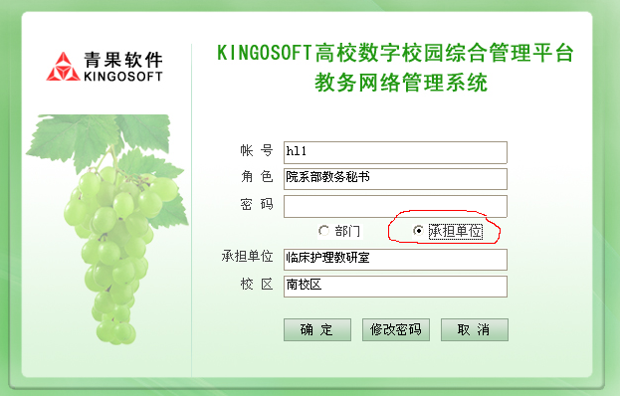

2、录入教学任务书相关数据。
选择教学安排—设置理论教学任务—设置学期教学任务。
勾选查看教学任务，逐一双击下方课程，核对教学任务书内容。并分别录入每项任务书中任课教师信息。（注：只在任课教师一栏录入讲授教师信息。其余内容请核对勿修改），最后保存即可。
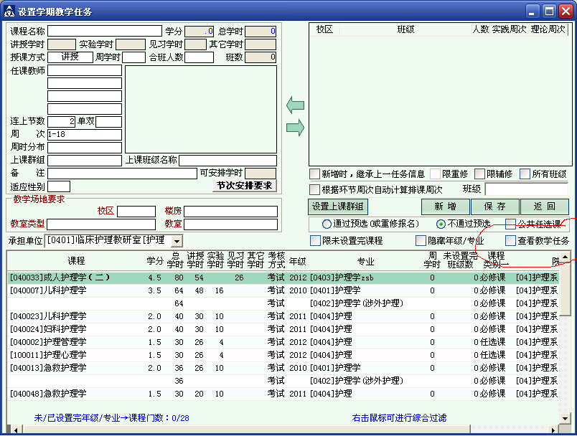
如需查看录入结果，请取消查看教学任务的勾选并从新选择即可。

